

Кемеровская область – Кузбасс

СОВЕТ НАРОДНЫХ ДЕПУТАТОВ ТАЙГИНСКОГО ГОРОДСКОГО ОКРУГА

РЕШЕНИЕ

от 20.07.2026 № 42-нпа Тайгинский городской округ

О внесении изменений в Генеральный план Тайгинского городского округа, утвержденный решением Тайгинского городского Совета народных депутатов
от 20.08.2008 № 62-нпа (в ред. от 19.03.2026 № 14-нпа)

Руководствуясь статьей 24 Градостроительного кодекса Российской Федерации, статьей 28 Устава муниципального образования «Тайгинский городской округ Кемеровской области – Кузбасса», протоколом публичных слушаний Совет народных депутатов Тайгинского городского округа

РЕШИЛ:
1. В Генеральный план Тайгинского городского округа, утвержденный решением Тайгинского городского Совета народных депутатов от 20.08.2008 № 62-нпа «Об утверждении генерального плана Тайгинского городского округа» (в ред. от 19.03.2026 № 14-нпа) (далее Генеральный план), внести следующие изменения:
1) Изложить в новой редакции:
- карту функциональных зон поселка Кедровый муниципального образования «Тайгинский городской округ Кемеровской области-Кузбасса», согласно приложению № 1 к настоящему решению;
- карту планируемого размещения объектов местного значения в поселке Кедровый муниципального образования «Тайгинский городской округ Кемеровской области-Кузбасса», согласно приложению № 2 к настоящему решению;
- карту зон с особыми условиями использования поселка Кедровый муниципального образования «Тайгинский городской округ Кемеровской области-Кузбасса», согласно приложению № 3 к настоящему решению;
- карту современного использования территорий поселка Кедровый муниципального образования «Тайгинский городской округ Кемеровской области-Кузбасса», согласно приложению № 4 к настоящему решению;
2. Опубликовать настоящее решение в газете «Тайгинский рабочий», обнародовать на стенде, расположенном: г. Тайга, ул. 40 лет Октября, д. 23 и разместить на официальном сайте Совета народных депутатов Тайгинского городского округа в информационно-телекоммуникационной сети «Интернет».
3. Настоящее решение вступает в силу после его официального опубликования.
4. Контроль за исполнением настоящего решения возложить на комиссию Совета народных депутатов Тайгинского городского округа по благоустройству, строительству, управлению жилищно-коммунальным хозяйством и муниципальным имуществом (Царева М.Б.).

Председатель Совета народных Глава Тайгинского городского
депутатов Тайгинского городского округа
округа
_________________В.М. Басманов ___________ М.Е. Теремецкий

Приложение № 1
к решению Совета народных депутатов
Тайгинского городского округа
от 20.07.2026 № 42-нпа

Карта функциональных зон поселка Кедровый муниципального образования «Тайгинский городской округ Кемеровской области-Кузбасса»

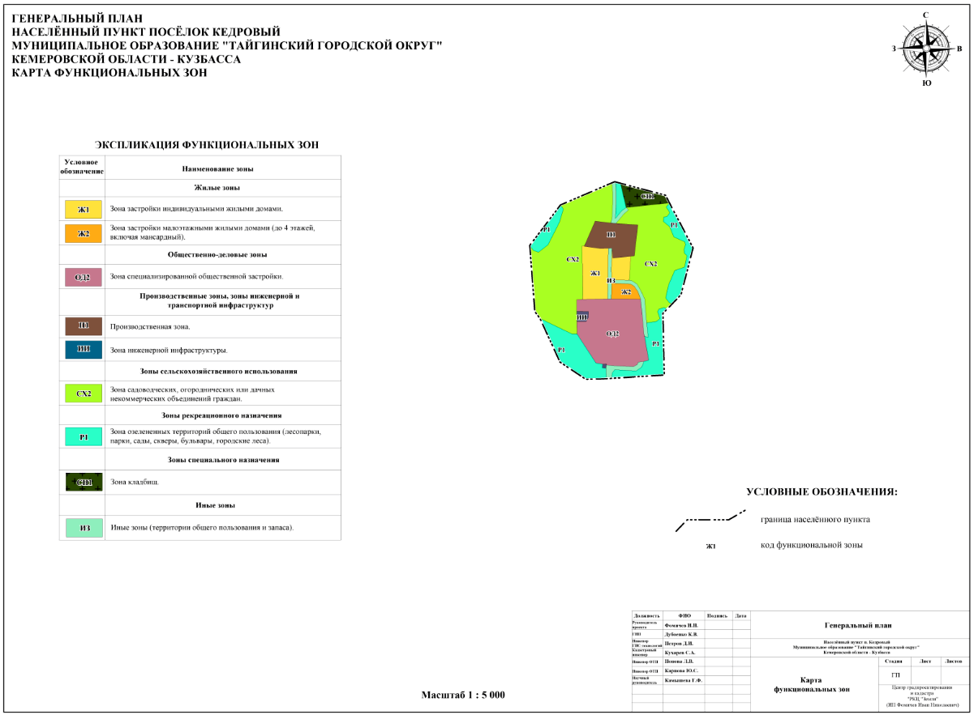

Приложение № 2
к решению Совета народных депутатов
Тайгинского городского округа
от 20.07.2026 № 42-нпа

Карта планируемого размещения объектов местного значения в поселке Кедровый муниципального образования «Тайгинский городской округ Кемеровской области-Кузбасса»

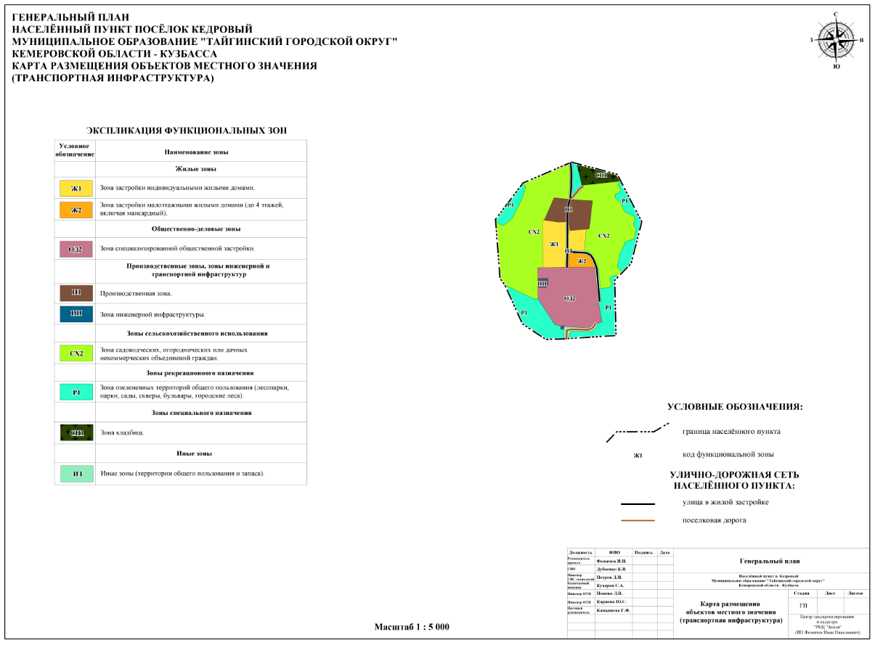

Приложение № 3
к решению Совета народных депутатов
Тайгинского городского округа
от 20.07.2026 № 42-нпа

Карта зон с особыми условиями использования поселка Кедровый муниципального образования «Тайгинский городской округ Кемеровской области-Кузбасса»

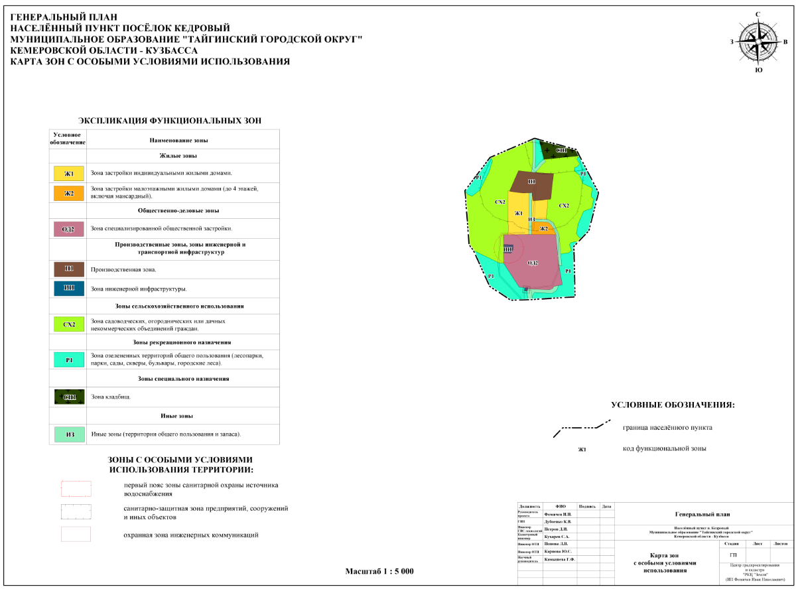

Приложение № 4
к решению Совета народных депутатов
Тайгинского городского округа
от 20.07.2026 № 42-нпа

Карта современного использования территорий поселка Кедровый муниципального образования «Тайгинский городской округ Кемеровской области-Кузбасса»

